**Maksu- ja Tolliameti palgajuhend**

**1. Palgajuhendi reguleerimisala**

Palgajuhend reguleerib Maksu- ja Tolliameti (edaspidi ameti) ametnike palga ja töötajate töötasu (edaspidi teenistujate palga) määramise ning maksmise tingimusi ja korda.

**2. Mõisted**

2.1. Avalik teenistus – avaliku teenistuse seaduse § 5 alusel ameti avalik-õiguslik teenistus- ja usaldussuhe ametniku või eraõiguslik töösuhe töötajaga.

2.2. Ametnik – isik, kes on ametiga avalik-õiguslikus teenistus- ja usaldussuhtes ning teostab avalikku võimu. Ametnik on teenistuses avaliku teenistuse seaduse alusel ning ametniku teenistuskohta nimetatakse ametikohaks.

2.3. Töötaja – ametiga eraõiguslikus töösuhtes olev isik, kes ei teosta avalikku võimu, vaid teeb avaliku võimu teostamist toetavat tööd. Töötaja töötab töölepingu alusel ning töötaja teenistuskohta nimetatakse töökohaks.

2.4. Teenistuja – käesoleva korra kohaselt nii ametnik kui ka töötaja.

2.5. Teenistuskoht – ametiasutuse teenistuskohtade koosseisus ettenähtud ameti- või töökoht

2.6. Teenistusgrupp (tööpere) - sarnase funktsiooni ja töö sisuga teenistuskohtade kogum, mis on jaotatud tasemeteks vastavalt tehtava töö keerukusele.

2.7. Juhtkond – peadirektor, peadirektori asetäitjad ja osakonnajuhatajad.

2.8. Palgafondi kulujuht – juhtkonna liige või tema poolt volitatud teenistuja, kes osaleb konkreetse kuluüksuse eelarve koostamisel ja vastutab kuluüksuse kulutuste eest.

2.9. Palk – teenistujale makstav põhipalk, muutuvpalk, asendustasu ning eritingimustes töötamise eest makstavad lisatasud (lisatasu öötöö, riiklikel pühadel töötamise ja ületunnitöö eest).

2.10. Põhipalk – fikseeritud palga osa, mis on määratud teenistuskoha ülesannete ning teenistuja teenistusalaste teadmiste, oskuste ja kogemuste põhjal.

2.11. Muutuvpalk – teenistuja palga ebaregulaarne osa, mida võib maksta tulemuspalgana, lisatasuna täiendavate teenistusülesannete täitmise eest või preemiana erakordsete teenistusalaste saavutuste eest.

2.12. Asendustasu – puuduva teenistuja ülesannete täitmise eest makstav lisatasu, mida makstakse ajutiselt äraoleva teenistuja asendamise või ajutiselt vaba teenistuskoha ülesannete täitmise eest juhul, kui asendamine ei ole ettenähtud teenistuja ametijuhendis või tingib võrreldes ametijuhendis ettenähtuga töökoormuse olulise suurenemise.

2.13. Lisatasu ületunnitöö eest – ületundide tegemise eest teenistujale makstav 1,5- kordse põhipalga suurune tasu.

2.14. Lisatasu ööajal tehtava töö eest – 1,25-kordse põhipalga suurune tasu, mida makstakse juhul, kui teenistuja tööaeg langeb ööajale (kella 22.00-06.00) ning kui nimetatud kohustus ei sisaldu tema ametijuhendis ja seda ei ole arvestatud tema palga määramisel.

2.15. Lisatasu riigipühal töötamise eest – 2-kordse põhipalga suurune tasu, mida makstakse teenistujale juhul, kui tööaeg langeb riigipühale.

2.16. Summeeritud tööaja arvestus – rakendatakse juhul, kui töökorralduse tõttu ei ole võimalik kinni pidada töönädala üldisest normist ja tööaeg jaguneb arvestusperioodi jooksul ebavõrdselt.

**3. Üldpõhimõtted**

3.1. Palgajuhendi koostamisel on lähtutud avaliku teenistuse seadusest ja töölepingu seadusest. Teenistujate palkade määramisel ja maksmisel lähtutakse käesolevast palgajuhendist ning Maksu- ja tolliametnike ametiühinguga sõlmitud kollektiivlepingust.

3.2. Amet maksab ametnikule ning töötajale palka sarnastel alustel.

3.3. Palga arvestusperiood on kalendrikuu. Palka arvestatakse ajavahemiku eest, mil teenistuja täitis tööülesandeid. Kui teenistujale on kehtestatud täistööajast lühem tööaeg, arvestatakse palka proportsionaalselt tööl oldud aja eest.

3.4. Palka arvestab Riigi Tugiteenuste Keskus. Palka makstakse üks kord kuus hiljemalt arvestuskuule järgneva kalendrikuu 9. päeval teenistuja poolt määratud pangakontole. Palgapäeva langemisel puhkepäevale või riigipühale, makstakse palk välja sellele eelneval tööpäeval. Pangakonto (arvelduskonto numbri) muudatuse sisestab iga teenistuja riigitöötaja iseteenindusportaalis Isikuandmete menüüpunktis „Minu andmed“.

3.5. Riigi Tugiteenuste Keskus väljastab teenistujale teatise arvestatud palga, puhkusetasu ja neist tehtud kinnipidamiste, samuti tema eest arvestatud sotsiaalmaksu ja töötuskindlustusmaksu kohta. Väljamakstavast palgast ja töötasust peetakse seadusega sätestatud juhtudel ja ulatuses kinni tulumaks, töötuskindlustusmakse ning kohustusliku kogumispensioni makse, kui teenistuja on sellega liitunud, ning makstakse seadusega sätestatud sotsiaalmaks ja töötuskindlustusmakse. Eelnimetatud makse ja makseid saavad asutused ja nende maksmisega kaasnev kaitse info leiab [Rahandusministeeriumi veebilehelt](https://www.fin.ee/riik-ja-omavalitsused-planeeringud/avalik-teenistus/palgakorraldus)[1].

3.6. Amet võib teenistuja palgast kinni pidada ameti arvel tehtavate kulude kehtestatud limiiti ületava summa ning teenistujale makstud ettemakse, mille teenistuja peab ametile tagastama. Töötaja puhul on ameti arvel tehtavate kulude kehtestatud limiiti ületava summa kinnipidamiseks vajalik töötaja eelnev kirjalik nõusolek.

3.7. Palgajuhendi ülevaatamine toimub ameti juhtkonna poolt üldjuhul kord aastas.

3.8. Ametniku põhipalga määrab käskkirjaga peadirektor. Töötaja põhipalk lepitakse töötaja ja peadirektori vahel kokku töölepingus või selle lisas.

3.9. Põhipalga määramise ja muutmise ning muutuvpalga ja asendustasu määramise motiveeritud ettepaneku esitab peadirektorile palgafondi kulujuht üksusele eraldatud eelarvevahendite piires, arvestades teenistuja vahetu juhi ettepanekuid.

3.10. Ametnikule määratud palga muutmise käskkirja ja töötaja põhipalga muutmisest tulenevalt sõlmitud töölepingu lisa saadab asjassepuutuvale teenistujale personaliosakonna töötaja. Kahe või enama ametniku palga muutmise ja teenistujatele muutuvpalga määramise käskkirja saadab personaliosakond palgafondi kulujuhile, kes teavitab enda üksuse asjassepuutuvaid teenistujaid nende palgaga seotud muudatustest kirjalikku taasesitamist võimaldavas vormis. Palgafondi kulujuht teavitab enda üksuse teenistujaid kõikidest palgaga seotud muudatuste põhjustest.

3.11. Teenistuja soovil väljastatakse neile teatis arvestatud palga, puhkusetasu ja neist tehtud kinnipidamiste, samuti tema eest arvestatud sotsiaalmaksu ja töötuskindlustusmaksu kohta.

**4. Palga komponendid**

4.1. Palk võib lisaks põhipalgale sisaldada:

4.1.1. eritingimustes töötamise eest saadavaid lisatasusid:

4.1.1.1. lisatasu öötöö eest;

4.1.1.2. lisatasu riigipühadel töötamise eest;

4.1.1.3. lisatasu ületunnitöö eest;

4.1.2. muutuvpalka:

4.1.2.1. preemiat ehk ühekordset tulemustel või panusel baseeruvat lisatasu;

4.1.2.2. tulemuspalka;

4.1.2.3. lisatasu täiendavate teenistusülesannete eest;

4.1.3. asendustasu.

**5. Põhipalga palgaklassid ja palgavahemikud**

5.1. Ameti teenistuskohad on jaotatud palgaklassidesse vastavalt lisale 1. Igale palgaklassile vastab põhipalga vahemik, mis määrab vastavasse palgaklassi kuuluvate teenistuskohtade kuu põhipalga miinimum- ja maksimummäära.

5.2. Palgaklasside moodustamisel on arvestatud töö sisu, töö keerukust, juhtimisfunktsiooni, teenistujate praegust palgataset ja palgaturgu;

5.3. Töö sisu hindamise tulemused kujunevad lähtuvalt teenistuskohale esitatavatest nõuetest, töö reguleeritusest, mõtlemisülesande keerukusest, juhtimise ja koostöö ulatusest, vastutusest tööprotsesside eest ja otsuste mõju ulatusest.

5.4. Teenistujate põhipalkade diferentseerimisel lähtutakse teenistuja teadmiste, oskuste, kogemuste (kompetentside) tasemest ja töö tulemuslikkusest vastavalt punktis 6 kehtestatud tingimustele ja korrale.

5.5. Palgaklassides vastavale teenistuskohale ettenähtud palgavahemiku maksimummäärast kõrgemat või miinimummäärast madalamat põhipalka on lubatud maksta erandjuhtudel, mille põhjendatust hindab täiendavalt palgafondi kulujuhist struktuuris kõrgemal asuv juht.

Palgavahemiku maksimummäärast kõrgem põhipalk saab olla põhjendatud sellega, et vastava positsiooni täitmine nõuab mingis spetsiifilises valdkonnas väga kõrget, asutuse eesmärkide ja arendamise suhtes olulist kompetentsi, mille osas on kogu tööturul nõudmine väga suur. Sellised erandid, mis ei mahu tavapärasesse palgaloogikasse, on palgaklasside joonisel märgitud erisustena.

5.6. Palgaklassidele vastavad põhipalga vahemikud vaadatakse üle ning vajadusel korrigeeritakse üks kord aastas koos palgajuhendi ülevaatamisega.

5.7. Palgaklasside muutus ei tähenda automaatselt põhipalkade muutmist.

**6. Põhipalga määramise tingimused ja kord**

6.1. Ameti eesmärk on tasustada teenistujaid õiglaselt organisatsioonis ja konkurentsivõimeliselt palgaturul, sealjuures võttes arvesse valdkonna ning teenistuskoha strateegilist mõju ameti eesmärkide täitmisele.

6.2. Põhipalga ettepaneku tegemisel lähtub palgafondi kulujuht lisas 1 toodud palgaklasside jaotusest, võttes arvesse:

6.2.1. sisemist õiglust ja konkurentsivõimelisust palgaturul;

6.2.2. teenistusülesannete ja tööde keerukust, töökoormust, teenistuja kompetentse, kogemusi, haridust, kvalifikatsiooni ning vajadusel spetsiifiliste oskuste defitsiiti tööjõuturul.

6.3 Üldjuhul tehakse individuaalseid põhipalga muudatusi üks kord aastas, arvestades teenistujate püsivaid töötulemusi teenistuskohal ja palgaanalüüsi tulemusi (sisemine palgaõiglus ja tööturu palgauuring).

6.4. Põhipalka ei tõsteta distsiplinaarkaristuse kehtivuse ajal.

**7. Muutuvpalga maksmise tingimused ja kord**

7.1. Muutuvpalga maksmise piirangud:

7.1.1. muutuvpalka makstakse eelarvevahendite olemasolul;

7.1.2. kalendriaastas teenistujale väljamakstav muutuvpalga kogusumma ei tohi olla suurem kui 20% teenistuja sama kalendriaasta määratud põhipalgast.

7.2. Preemia ehk ühekordsel tulemusel või panusel baseeruva lisatasu maksmise tingimused ja kord:

7.2.1. preemiat makstakse osakonna juhataja, peadirektori asetäitjate või peadirektori otsuse alusel erakordsete teenistusalaste saavutuste, silmapaistvalt hea tulemuse või olulise täiendava pingutuse eest.

7.2.2. preemiat ei maksta distsiplinaarkaristuse kehtivuse ajal.

7.3. Tulemuspalga ehk aasta eesmärkide saavutamisel baseeruva lisatasu maksmise tingimused ja kord:

7.3.1. tulemuspalka võib maksta teenistujale arvestades aastaks kokku lepitud strateegiliste eesmärkide saavutamist ja kompetentside üldhinnangut.

7.3.2. tulemuspalka arvestatakse kord aastas üldjuhul esimeses kvartalis, peale aasta kokkuvõtete tegemist.

7.3.3. tulemuspalka ei maksta katseajal ja distsiplinaarkaristuse kehtivuse ajal.

7.3.4. tulemuspalka peadirektorile võib maksta iga-aastase Rahandusministeeriumi kantsleriga peetava arengu- ja hindamisvestluse tulemuste alusel vastavalt Rahandusministeeriumi kantsleri sellekohasele otsusele.

7.4. Täiendavate teenistusülesannete eest lisatasu makstakse peadirektori, peadirektori asetäitja või vahetu juhi poolt teenistujale antud, kuid ametijuhendis fikseerimata täiendavate teenistusülesannete täitmise eest, sõltuvalt lisaülesannete mahust ja iseloomust.

7.5. Lisatasu täiendavate teenistusülesannete eest määratakse ühekordse või tähtaegse lisatasuna, kuid mitte kauemaks kui üheks aastaks. Kui täiendavate ülesannete kestus on pikem kui üks aasta, muudetakse teenistuja ametijuhendit ning vaadatakse üle tema põhipalk.

7.6. Põhjendatud ettepaneku täiendavate teenistusülesannete eest lisatasu määramiseks teeb palgafondi kulujuht. Ettepanekus peavad olema fikseeritud teenistusülesanded ja ajavahemik, mille jooksul ülesannet täidetakse.

7.7. Vajaduse korral, kui täiendavad ülesanded tuleb anda etteplaneerimatult ja kiireloomuliselt, vormistatakse vajalikud dokumendid tagantjärele.

**8. Asendustasu maksmise tingimused ja kord**

8.1. Ajutiselt äraoleva teenistuja ülesannete täitmise eest makstakse teenistujale asendustasu proportsionaalselt asendamise mahuga juhul, kui asendamise kohustus ei tulene ametijuhendist või töölepingust või tingib võrreldes ametijuhendis ettenähtuga või töölepingus kokkulepituga töökoormuse olulise suurenemise. Oluliseks töökoormuse suurenemiseks võib lugeda ka ajutiselt äraoleva teenistuja pikaajalise (üldjuhul vähemalt 2 kuud kestva) asendamise.

8.2. Täitmata ametikoha ülesannete täitmise eest makstakse teenistujale asendustasu proportsionaalselt asendamise mahuga.

8.3. Ühe asendaja asendamise maht ei või üldjuhul ületada 30% asendatava tööst.

8.4. Motiveeritud ettepaneku (sh ülesannete kirjeldus, maht ja kestus ning põhjendus töökoormuse olulise suurenemise kohta) puuduva teenistuja ülesannete panemiseks teisele teenistujale teeb palgafondi kulujuht arvestades vahetu juhi ettepanekut. Ülesannete määramise ja lisatasu maksmise ulatuse otsustab peadirektor või peadirektori asetäitjad oma valdkonna piires.

**9. Eritingimustes töötamise lisatasude määramise ja maksmise tingimused ja kord**

9.1. Eritingimustes töötamise lisatasu makstakse teenistujale ületunnitöö, riigipühal ja ööajal töötamise eest seadusest tuleneval alusel.

9.2 Töötamist üle kokkulepitud tööaja normi loetakse ületunnitööks ja see on lubatud teenistuja ning tööandja kokkuleppel. Tööaja summeeritud arvestuse korral on ületunnitööks arvestusperioodi normtöötunde ületavad töötunnid arvestusperioodi lõpus. Teenistujale ületunnitöö või ööajal töötamise eest lisatasu maksmise või riigipühal töötamise hüvitamise aluseks on vahetu juhi kinnitatud tööajaarvestuse tabel.

9.3 Töölepingulisele töötajale hüvitatakse ületunnitöö vaba ajaga, kui ei ole kokku lepitud ületunnitöö hüvitamist rahas. Ametnikule hüvitatakse ületunnitöö rahas või võimaldatakse ametniku taotlusel vaba aega. Ületunnitöö hüvitamise viis lepitakse kokku vahetu juhi ja ametniku või töötaja vahel. Kui ületunnitöö hüvitatakse rahas, siis 1,5 kordselt, tuginedes vastavalt avaliku teenistuse seadusele või töölepingu seadusele.

9.4. Töötamise eest ööajal (kella 22.00-06.00) tasustatakse ametnikku või töötajat töö eest 1,25-kordselt ja riigipühal tehtud töö eest 2-kordselt, tuginedes vastavalt avaliku teenistuse seadusele või töölepingu seadusele. Teenistuja taotlusel võib ööajal või riigipühal tehtava töö hüvitamise kokku leppida täiendava vaba aja andmisega.

**10. Tasustamine välisvahenditest rahastatavate projektide korral**

10.1. Välisvahenditest rahastatava projekti taotlusest peab nähtuma, kas ja millises mahus on kavas projekti eelarvest maksta projekti täitmisega seotud teenistujale palka. Palga maksmise tingimused peavad olema kooskõlas projekti rahastamise reeglitega.

10.2. Kui projekti täitmisega seotud teenistujale makstakse palka projekti välisvahenditest, siis võib vähendada proportsionaalselt ameti omavahenditest makstavat teenistuja palka või töötasu ja vähendades projektiga mitteseotud teenistusülesannete mahtu või muutes nende sisu.

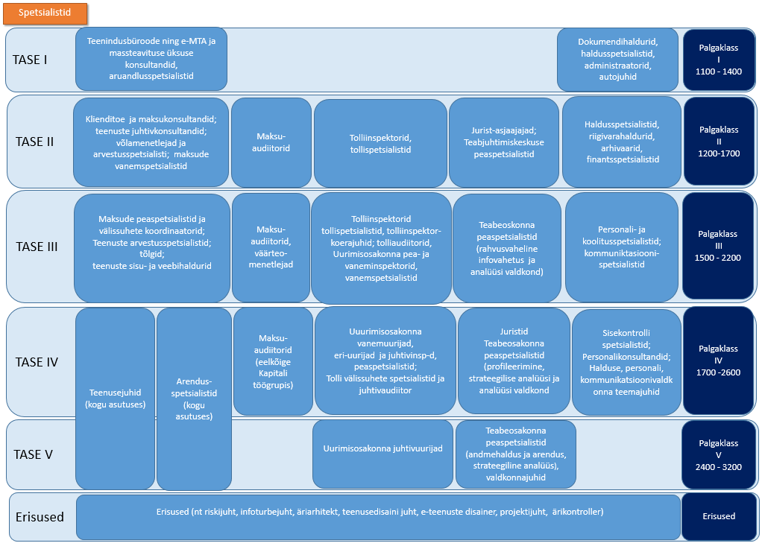Lisa 1 Palgaklassid

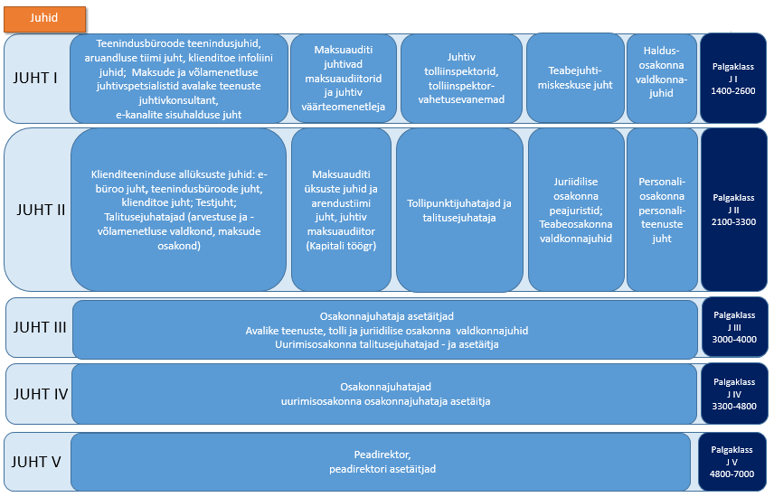

1. <https://www.fin.ee/riik-ja-omavalitsused-planeeringud/avalik-teenistus/palgakorraldus>